

22.08.2026 в рамках масштабного районного праздника «Паклон табе, наш старажытны Стрэшын» всех гостей ждало по-настоящему особенное событие – колоритный фестиваль «Уха по-стрешински». Здесь, под открытым небом, развернулась щедрая дегустация кулинарных шедевров.
Гостеприимные хозяева подворий, облаченные в яркие национальные костюмы, радушно встречали каждого, кто пришел насладиться праздником. Их столы буквально ломились от изобилия: ароматная домашняя выпечка, разнообразные аппетитные яства и, конечно же, главная звезда дня – наваристая, по-стрешински вкусная уха.

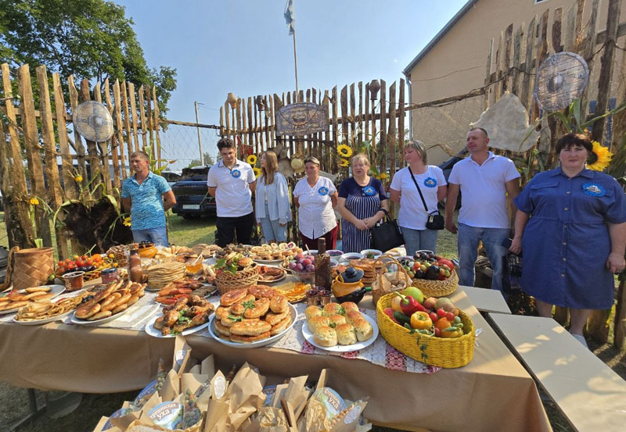 | 